3D-Druck-Service von igus: Weltweite Lieferung schmierfreier Bauteile ab 2 Tagen
Verschleißfeste Funktionsteile, Prototypen und Ersatzteile einfach konfiguriert und schnell geliefert

Köln, 30. Juli 2020 – 120.000 additiv gefertigte Bauteile hat igus im letzten Jahr ausgeliefert. Grund genug für den motion plastics Spezialisten die Kapazitäten weiter zu erhöhen und seinen 3D-Druck-Service mit neuen Funktionen wie der Wandstärken- und Hinterschneidungsanalyse auszustatten. So erhalten Kunden weltweit ihre schmierfreien und wartungsarmen Bauteile besonders einfach und schnell und können dadurch Kosten einsparen.

Bei weltweit agierenden Unternehmen mit Entwicklungsteams in verschiedenen Ländern treten häufiger logistische Herausforderungen bei der schnellen Beschaffung von identischen additiv gefertigten Teilen auf. Mit dem weltweit verfügbaren 3D-Druck-Service von igus können Konstrukteure über Grenzen hinweg die gleichen schmierfreien und wartungsarmen Teile bestellen, testen und einsetzen – ohne lange Lieferprozesse in Kauf nehmen zu müssen. Denn igus hat die 3D-Druck-Kapazitäten mit zwei zusätzlichen SLS-Druckern in den USA und einer weiteren Anlage in China weiter erhöht und liefert jetzt noch schneller Prototypen, Kleinserien und Sonderteile. Zwei weitere SLS-Drucker sind darüber hinaus für den Hauptstandort in Köln geplant. Die gedruckten Komponenten sind dadurch regional in nur wenigen Tagen geliefert. Die Kostenvorteile liegen dabei auf der Hand: Maschinenstillstände werden durch die schnelle Lieferung von Ersatzteilen reduziert, Entwicklungskosten durch schnellere Funktionsprototypen eingespart und Lieferkosten durch die lokale Produktion gesenkt.

3D-Druck-Service 2.0
Die Bestellung der Teile ist dank des 3D-Druck-Service denkbar einfach. Als erstes wird das 3D-Modell erstellt und im STEP/STP-Format exportiert. Anschließend werden die Daten per ‚Drag and Drop‘ ins Browserfenster gezogen. Im letzten Schritt kann der Anwender Stückzahl und Material wählen und direkt online bestellen oder anfragen. In der neuen Version des 3D-Druck-Service-Tools gibt es jetzt zudem die Möglichkeit, 3D-Modelle sofort online auf die Machbarkeit hin zu prüfen. Beispielsweise werden die minimale Wandstärke und die Größe hinsichtlich der Druckraum-Kapazität geprüft. Bei print2mold (Spritzgussteile aus additiv gefertigten Formen) weist das Tool bei der Prüfung zusätzlich auf Hinterschneidungen hin. Durch Eingabe individueller Umgebungsparameter zeigt der 3D-Druck-Service online das optimal passende iglidur Material an. Gleitschleifen und das schwarze Einfärben von SLS-Teilen lassen sich nun ebenfalls per Mausklick auswählen. Preise und Lieferzeiten bekommt der Nutzer direkt angezeigt, sodass das Bauteil sofort bestellt oder angefragt werden kann.

Der 3D-Druck-Service 2.0 ist auf der 3D-Druck-Seite von igus zu finden:
www.igus.de/info/3d-druck-service

PRESSEKONTAKTE:  Oliver Cyrus  Leiter Presse und Werbung  Anja Görtz-Olscher  Presse und Werbung  igus® GmbH  Spicher Str. 1a  51147 Köln  Tel. 0 22 03 / 96 49-459 oder -7153  Fax 0 22 03 / 96 49-631  ocyrus@igus.de  agoertz@igus.de  www.igus.de/presse | ÜBER IGUS:  Die igus GmbH ist ein weltweit führender Hersteller von Energiekettensystemen und Polymer-Gleitlagern. Das familiengeführte Unternehmen mit Sitz in Köln ist in 35 Ländern vertreten und beschäftigt weltweit 4.150 Mitarbeiter. 2019 erwirtschaftete igus mit motion plastics, Kunststoffkomponenten für bewegte Anwendungen, einen Umsatz von 764 Millionen Euro. igus betreibt die größten Testlabore und Fabriken in seiner Branche, um dem Kunden innovative auf ihn zugeschnittene Produkte und Lösungen in kürzester Zeit anzubieten.

Die Begriffe "igus", “Apiro”, "chainflex", "CFRIP", "conprotect", "CTD", "drygear“, "drylin", "dry-tech", "dryspin", "easy chain", "e-chain", "e-chain systems", "e-ketten", "e-kettensysteme", "e-skin", "e-spool“, "flizz", „ibow“, „igear“, "iglidur", "igubal", „kineKIT“, "manus", "motion plastics", "pikchain", „plastics for longer life“, "readychain", "readycable", „ReBeL“, "speedigus", "triflex", "robolink" und "xiros" sind gesetzlich geschützte Marken in der Bundesrepublik Deutschland und gegebenenfalls auch international.

Bildunterschrift:

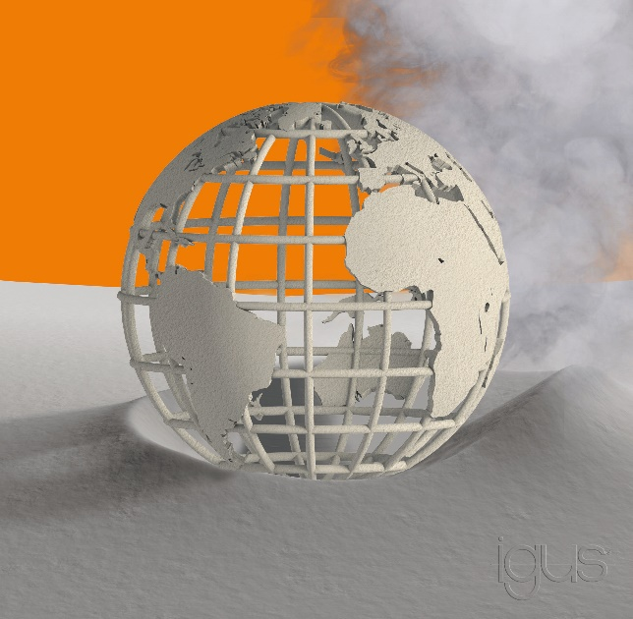
Bild PM3920-1
Schnell konfiguriert, bestellt und ab 2 Tagen weltweit geliefert: Der 3D-Druck-Service von igus wird durch neue SLS-Drucker in China und den USA sowie einer neuen Online-Version des Service-Tools weiter ausgebaut. (Quelle: igus GmbH)

